МДОУ №1
Группа №4

Консультация
для родителей
"Весна пришла - играть пора"
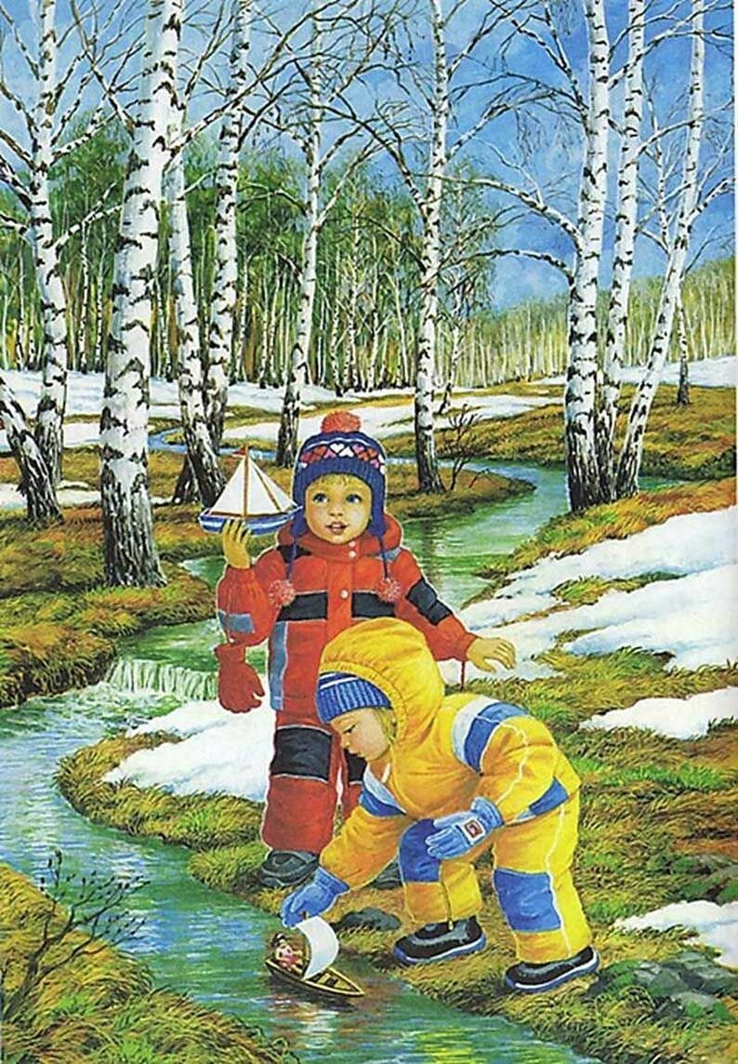

Игры с родителями – это неотъемлемая часть развития детей. Это и укрепление здоровья, и хорошее настроение. Совместные игры сближают родителей и детей. Ваш ребенок придет в восторг, когда увидит серьезного папу, весело играющего в мяч. Для дошкольника «игра – единственный способ освободиться от роли ребенка, оставаясь ребенком». Для взрослого - «единственный способ стать снова ребенком, оставаясь взрослым».
Отправляясь на отдых с детьми за город, с компанией, на забывайте взять с собой необходимые атрибуты для игры, это могут быть мячи, ракетки, а также многое другое, на что хватит выдумки.
Во что же можно поиграть с ребенком, чтобы это доставило радость вам и вашим детям? Выбирайте те игры, которые доступны вашему ребенку. Учитывайте, что у детей быстро пропадет увлечение, если они не испытывают радость победы. Вспомните игры, в которые вы играли в детстве, научите этим играм своего ребенка. Это доставит огромное удовольствие и ему, и вам, воспоминания детства очень приятны! Попросите ребенка познакомить вас с играми, в которые он играет в детском саду со своими сверстниками. Будьте внимательным слушателем, ведь это самые ценные минуты вашего общения. Кроме отличного настроения игры способствуют улучшению взаимоотношений в семье, сближают детей и родителей. Предлагаем вам некоторый перечень игр, которые вы можете использовать с детьми во время летнего отдыха.
Игры с мячом
Игра в мяч развивает самые разные навыки — независимо от того, кидает ребенок мяч, ловит или пинает его.
Обычно до пяти лет дети не очень хорошо умеют кидать и ловить мяч. Для этого необходимо иметь хорошую зрительно-моторную координацию. Однако никогда не рано начинать учиться. Используйте мячи разных размеров, ловите и кидайте мяч по очереди. Не используйте тяжелые мячи. Начинайте с небольшого расстояния, затем постепенно его увеличивайте.
При пинании мяча также полезно будет использовать мячи разных размеров и степеней надутости. Пусть ребенок учится пинать, как правой, так и левой ногой. Поучите ребенка также вести мяч.
«Съедобное – несъедобное» Это одна из древних игр. Ее правила довольно просты. Игроки стоят в ряд, ведущий кидает мяч по очереди каждому из игроков, при этом произносит какое-нибудь слово. Если слово «съедобное», игрок должен поймать мяч, если «несъедобное» - оттолкнуть. Если игрок ошибается, то он меняется местами с ведущим.
«Назови животное» Можно использовать разную классификацию предметов (города, имена, фрукты, овощи и т. д.). Игроки встают по кругу и начинают передавать мяч друг другу, называя слово. Игрок, который не может быстро назвать слово, выбывает из игры. Играя в такую игру, вы расширяете кругозор и словарный запас своего ребенка.
«Догони мяч» Если у вас на отдыхе оказалось два мяча, можно поиграть в эту игру. Правила очень просты. Игроки передают по команде мяч друг другу, стараясь, чтобы один мяч не догнал другой.
«Проскачи с мячом» (игра-эстафета) Игроки делятся на две команды. У каждой команды по мячу. Поставьте первыми в команде детей. Определите место, до которого необходимо «доскакать». По команде игроки начинают прыгать с мячом, который зажат между коленями. Выигрывает команда, которая быстрее справилась с заданием, не уронив мяч.
«Вышибалы» Игроки делятся на две команды. Одна команда встает посередине, другая команда с мячом встает с двух сторон. Команда с мячом старается попасть мячом, «вышибить» игроков из центра. Потом команды меняются местами.
Катание на велосипеде
Катание на двух- или трехколесном велосипеде развивает крупную моторику и зрительно-моторную координацию. Кроме того, это веселое и подвижное занятие.
Если ребенок не умеет кататься на велосипеде, для начала убедитесь, что велосипед ему подходит по возрасту и размеру. Обязательно наденьте на ребенка защиту и расскажите об основных правилах безопасности.
Мыльные пузыри
Казалось бы, что может быть проще! Однако надувание мыльных пузырей не такое уж простое занятие для маленьких детей. Нужно научиться правильно складывать губы и дуть в нужном направлении. Обычно этому учатся в возрасте от 3 лет. Также непростой задачей может оказаться держание бутылочки и палочки для надувания. Так что начинайте потихоньку. Кстати, не забывайте, что пузыри можно надувать не только специальной палочкой или соломинкой, но и с помощью небольших пластиковых баночек, ершиков, мухобоек с дырочками. Сначала продемонстрируйте, малышу, как это «устройство» работает, затем помогите повторить самостоятельно.
Обруч.
Даже для некоторых взрослых использование обруча по его прямому назначению — дело непростое, так что чего уж тут говорить о маленьком ребенке. Но ведь существует и множество других игр с обручем! Например: — Положите обруч на пол и закидывайте в него что-нибудь; — Предложите малышу использовать обруч как руль — и посмотрите, какую игру он придумает! — Разложите несколько обручей на полу и предложите малышу попрыгать в них разными способами; — Поставьте несколько обручей на ребро, пусть малыш проползет внутри них как по тоннелю.
Рисование мелками.
Рисовать вдвойне веселее на улице. Берите набор мелков и отправляйтесь рисовать на асфальте. Это могут быть как обычные картинки, так и классики или другие разметки для игр.

Прогулка.
Где бы это ни было — прогулка по вашему кварталу, в парке или саду — ходьба и бег развивают мышцы ног и насыщают кровь кислородом. Если есть такая возможность, пусть ребенок походит босиком. Это будет необычный чувственный опыт — будь то трава, песок или просто дорога.
Даже самую обычную прогулку во дворе можно сделать захватывающей: притворитесь, что вы — самолеты или машины, а может и вовсе — рыбы, плывущие в море!
Скакалка.
Прыгать на скакалке дети учатся где-то в 5−6 лет, но это еще не значит, что нельзя все равно попробовать поучиться! Начните с самого простого — обычных прыжков. Дети любят прыгать через трещины в асфальте, камни, лужи. Отработав этот навык, можно начинать прыгать через скакалку. Для начала просто положите ее на пол и дайте ребенку через нее несколько раз перепрыгнуть. Затем начинайте скакалку немного поднимать — только осторожно, не поднимайте ее слишком высоко. Затем перекидывайте скакалку над головой и давайте малышу ее просто переступить, постепенно повышая скорость.
